# LDA问题

1. 为什么一般优化证据下界。或者为什么不能直接E步。

变分推断中：我们的⽬标是找到对后验概率分布*p*(***Z*** *|* ***X***)以及模型证据*p*(***X***)的近似。

思考问题，为什么我们不直接神网算。（答案没监督信息）（z事实上也是潜在语义的变量）

（实际操作时有时会按监督信息对照潜在语义）

1. 确认平均场假设下哪些是可分的。
2. 独立性gibbs采样
3. Gibbs采样并没有优化假设，而EM变分推断中优化了，二者的差异？
4. z在先验下的表达式意义。
5. Gibbs采样中p（w|z）的过程。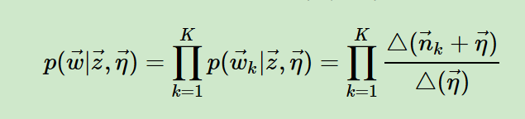
6. Gibbs采样中我们事实上只知道了一个样本（只是因为z很大）。这样合法吗。
7. 真的可分吗。
8. （多项式分布如何算梯度？？）
9. Gibbs贝叶斯推断，推断lda模型。两种模式，一个是依次采seta，beta，z，另一个是只采z然后根据统计计算seta，beta。
10. Dir先验会更新吗？

12只混了一次该如何写，比如s个slot，head被Dir（lamda）采出来。

特定的时候隐变量之间存在统计关系，可以只采其中几个。P（z|selta,beta）

只是似乎衣服瑟隆和阿尔法在gibbs时都不更新。。。而在变分推断时是会更新的。

1. 个人还是挺希望有人能熟练操作这些nlp常规工具的。。
2. 后验可以直接正比于联合的推断时可以把似然正比于联合嘛（应该不可以）

语义对抗学习。玄学。认清了一个事情追着aaai，nips等通用类文章是可以有成功得。甚至是很相近得。语义对抗学习。

## Odee

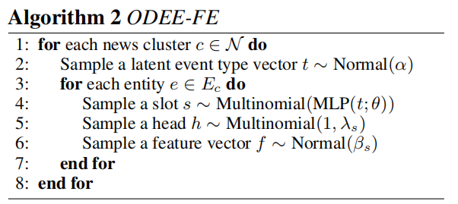

t事实上是潜在变量。

踩过的坑：误以为可以聚类出监督信息。

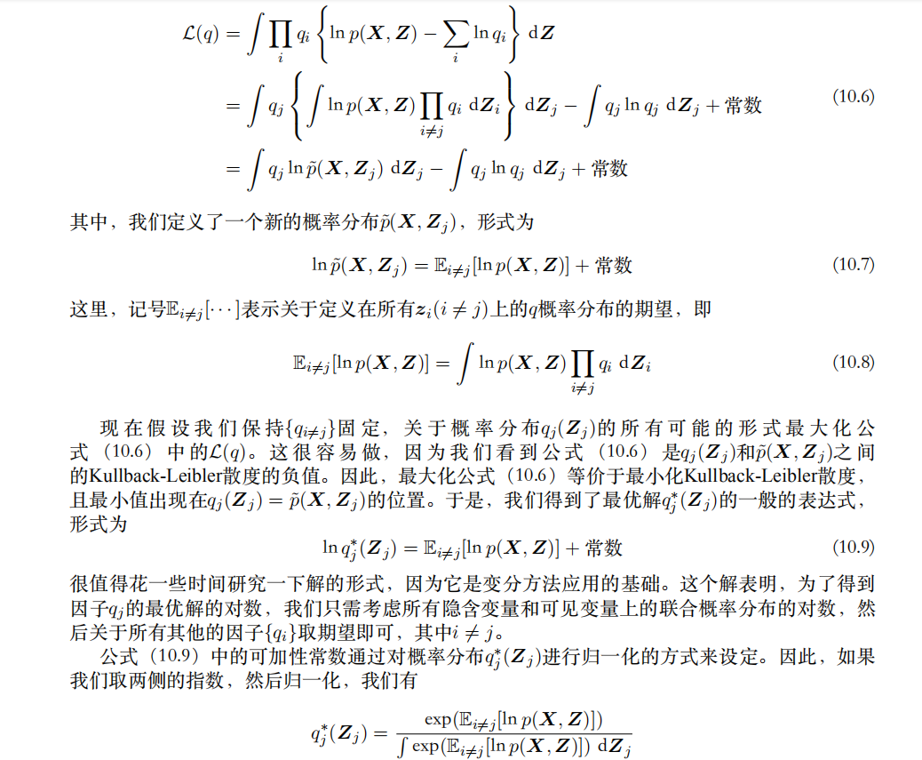

<https://www.zybuluo.com/zhuanxu/note/1027270>

下一次的工作：

玄学：对抗学习。去耦合，分离与融合。增量学习。玄学的特点想法很廉价，实现出的结果要sota才行。多看玄学类的文章，且不要局限于自己领域的，否则就成别人已经实现了的，多把领域泛化，领域相关的结合。

讲道理我不认为把一个东西完全作为黑箱的研究是在研究这个东西。。或者研究方向至少叫做LDA的应用，而又要认清这个典型模型现在的热度削减的很严重的话算不上理智。。而他相关的图模型之类的概念却不断

1. 个人还是挺希望有人能熟练操作这些nlp常规工具的。。

Iclr,icml，nips

1. 最近的会议，那就玩玄学吧，最佳与高分。

（iclr，nips，icml）

《Ordered Neurons: Integrating Tree Structures into Recurrent Neural Networks》

分离倾向，分离知识。全局与局部，判别与泛化。

1. 对抗，蒸馏，又对抗又蒸馏。对偶学习。代价敏感学习。。。这同时需要大家对自己领域的问题有关心。

事件检测这边几类前沿：一类是图，一类是对抗，目前还没泛滥起来。这两个还是蛮有生命力的。

多任务学习在elmo之类的出来之前还很好，现在热度明显下降。

18.浙江大学。

通用类的玄学很吃设备。。

19正常来说应该至少来个人和我看一个方向的论文。

需要了解时星的图模型情况。

20.大家一起收集玄学类的

目前还没看到xlnet大面积应用于论文。

真值检测那边还没看到上bert的，但图模型的复杂程度绝对是我见过最复杂的。

时昕那边抓紧在自己那边弄起来。我已经认准了相对水的结果应该是那边最先出来的。/。（直接上预训练模型，图模型可能修改，网络花样弄起来。问题列出。）

（事件检测混在一起）（pre-trained model在真值检测的应用？）

朱晓祥那边应该做的好的话可以尝试sigir

推断上创新。。

## 课题：

## 通用大型 ·语言模型在各自领域的应用（除了杨子宁。）

Oov问题比较严重的

问题——预训练，精确度——预训练，嵌入容易度——预训练

那个实验室一直在DMCNN（北京理工的一个实验室）

11，12月是很多大型会议截止的时候

事件检测的所有数据集几乎和multi-task的相性很好。

<https://github.com/JackieTseng/conference_call_for_paper>

conference_call_for_paper

